附件2

广东法院诉讼服务网

操作手册

广州昊达信息科技有限公司
2017年12月

1.注册与登录
输入网址：http://ssfw.gdcourts.gov.cn/ 即可进入网站首页，点击页面左上角“用户登录”按钮，即可进行登录页面。如图所示：
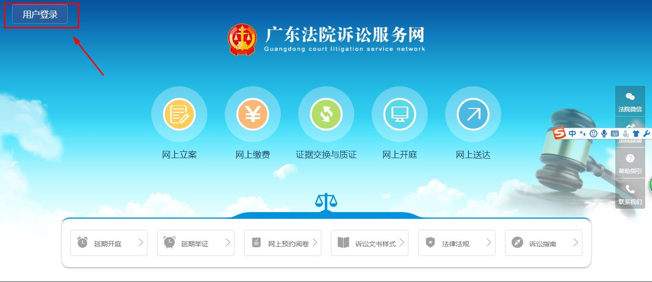
如从未进行注册账号，则需要先注册账号，在登录页面右上角点击“免费注册”，进入注册页面，如图所示：

根据要求填写用户名、登录密码、手机号码及手机验证码，点击“注册”即可成功注册账号。如图所示：
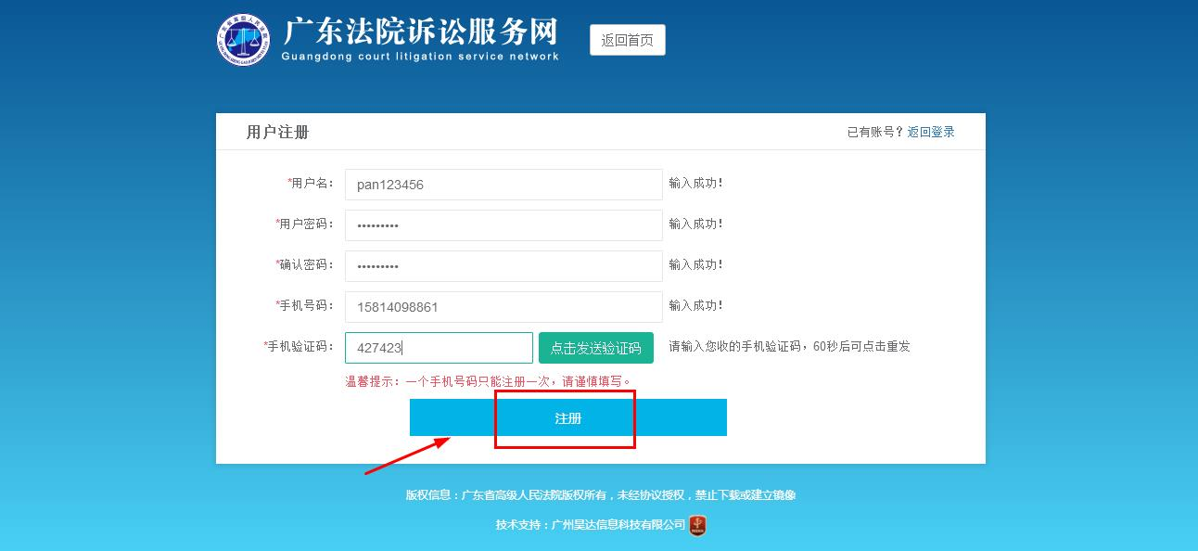
如已注册过账号信息，可在登录页面输入账号或是手机号及登录密码、验证码后点击“确定”即可进入个人中心页面。如图所示：


2.实名认证
如果是首次登录该账号，进入个人中心页面后，需要完善个人信息才可使用网上立案功能。在有红色*号标记处输入用户个人资料后，点击“保存”即可。如图所示：
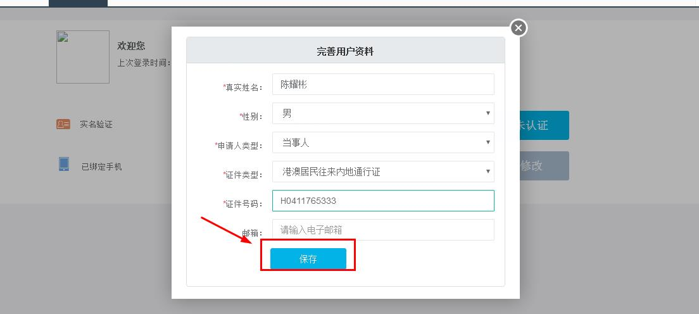如需使用网上立案以外的其他功能，需进行实名认证，在个人信息页面点击“未认证”按钮，可通过微信扫描二维码上传证件进行实名认证。如图所示：
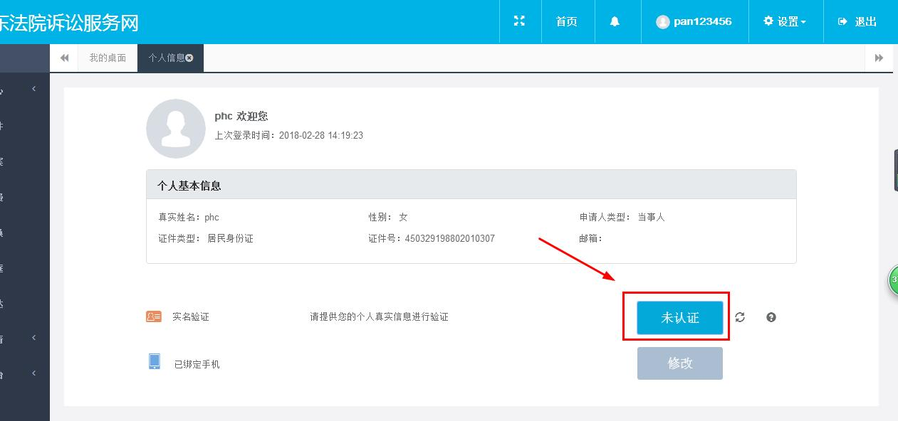

如需更换手机号码，可在个人信息页面点击“修改”会弹出修改手机号码窗口，输入要更改的手机号码，再输入手机验证码后点击“保存”即可。如图所示：
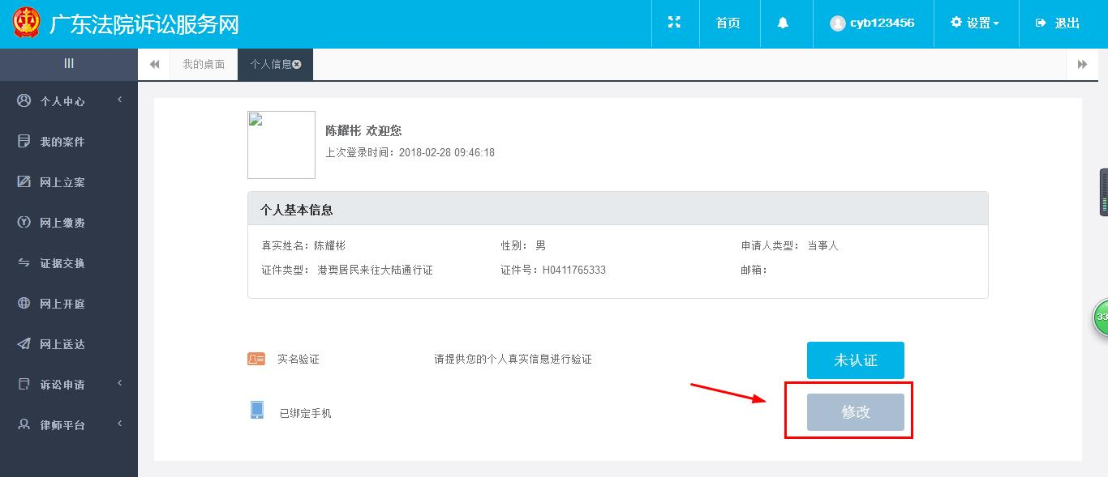
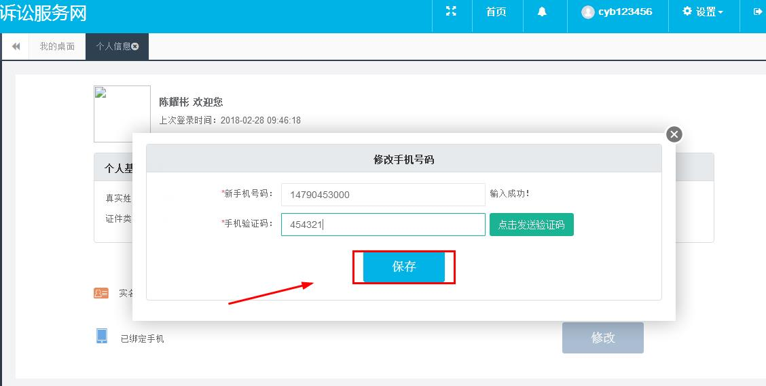

3.网上立案

3.1立案登记
选择页面左侧“网上立案”菜单，进入网上立案列表页，点击页面右侧“立案流程图”下拉按钮，可查看网上立案申请流程图，如图所示：
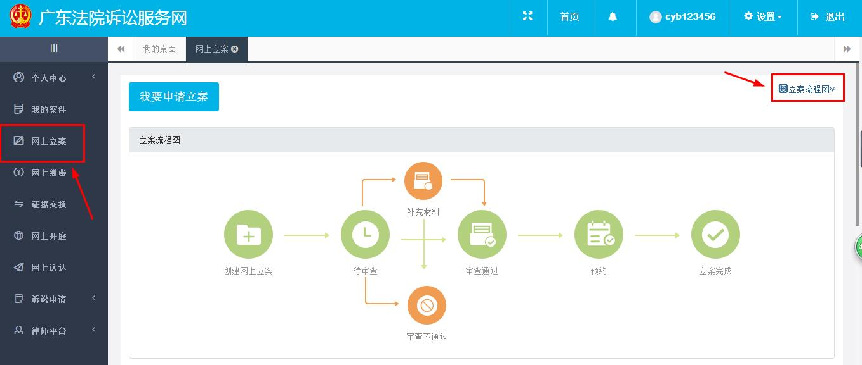
在网上立案列表页点“我要申请立案”按钮，开始立案。如图所示：
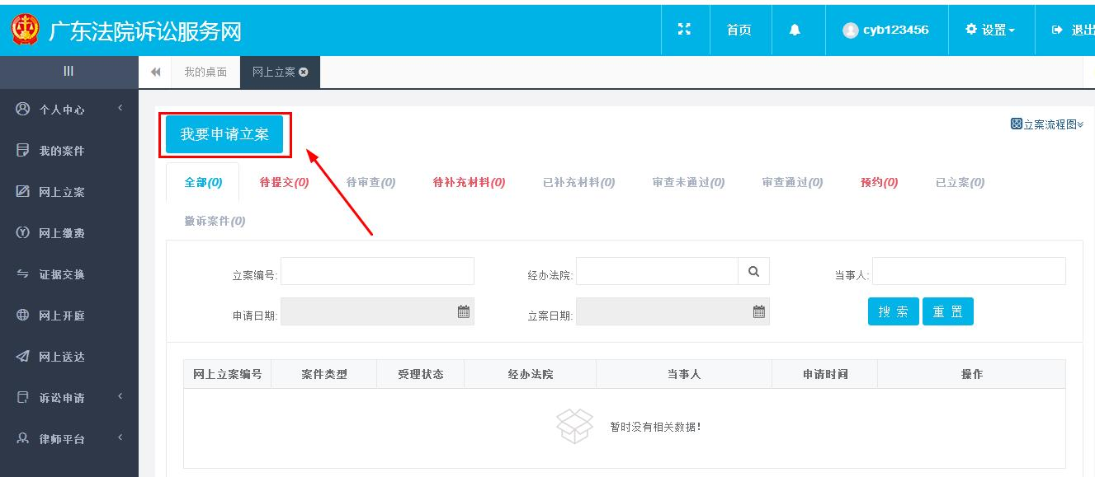
点击“选择法院”选择要立案的法院名称，根据个人需要，点击“设置常用”可将该法院设置为常用法院。如图所示：
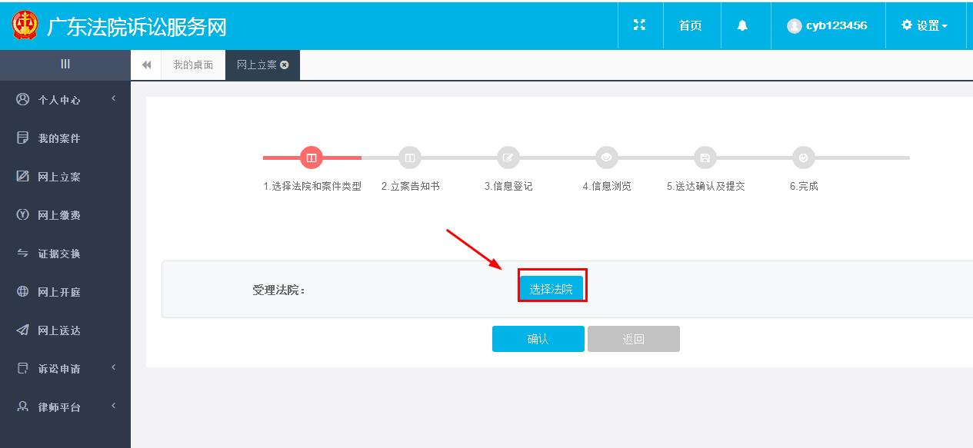
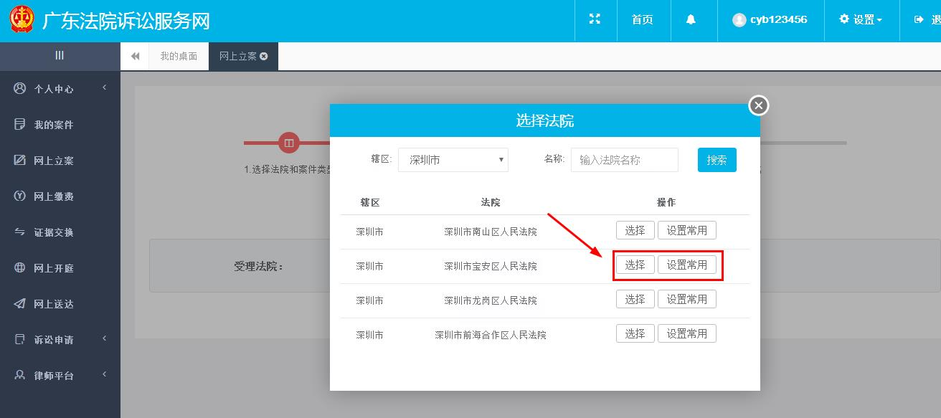
不同法院受理的案件类型不同，选择法院后，系统会根据配置弹出该法院受理的案件类型，点击勾选要立案的案件类型后，点击“确定”即可进入下一步。如图所示：
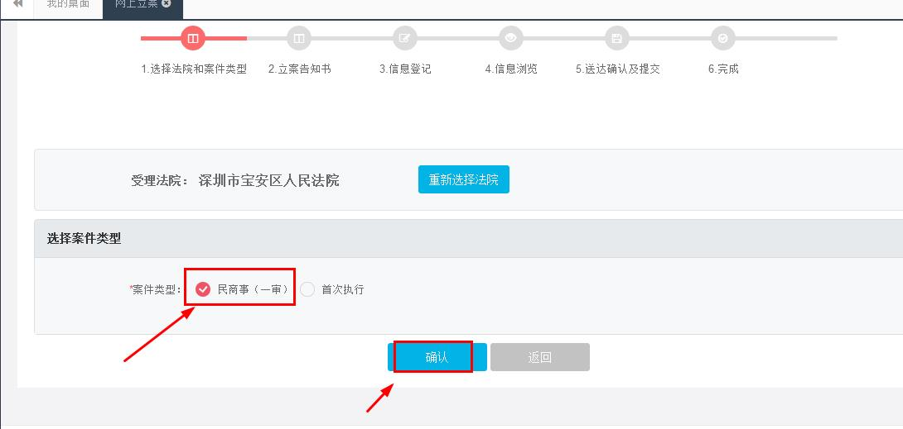
点击勾选阅读立案告知书及电子送达告知书后，点击“确定”进入下一步。如图所示：
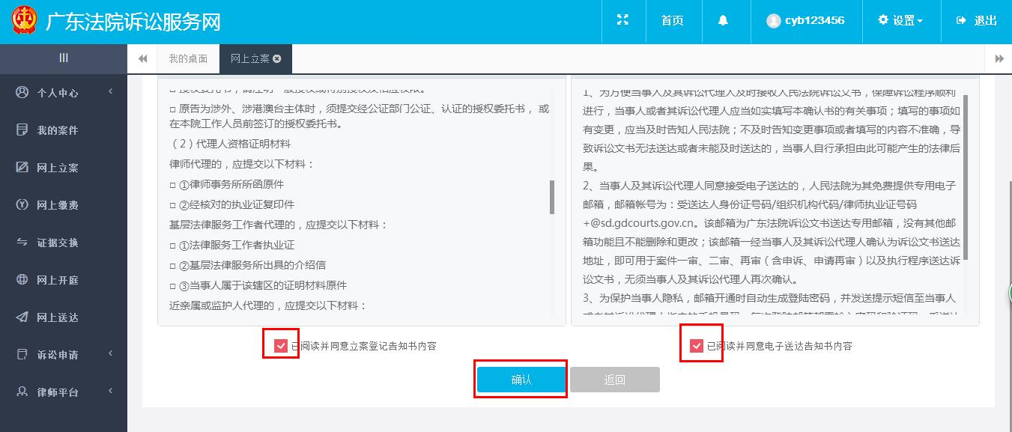
在信息登记页红色*号标记处根据提示填写信息及上传材料，上传材料时，如根据模板制作起诉状（申请书）再进行上传后，系统会根据起诉状（申请书）的内容自动将当事人信息及诉讼信息解析到页面。如图所示：
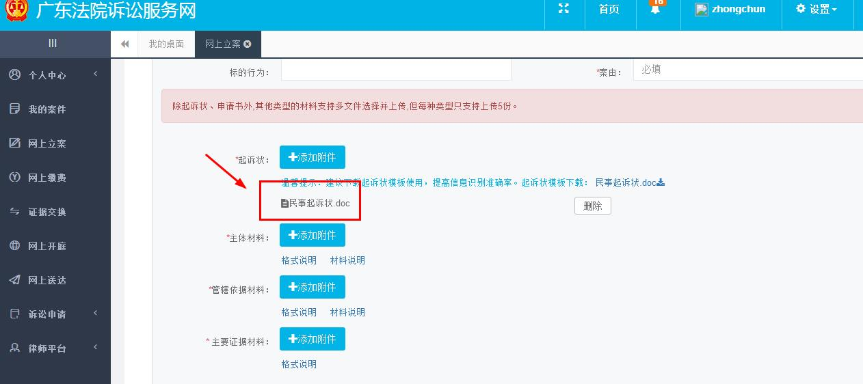
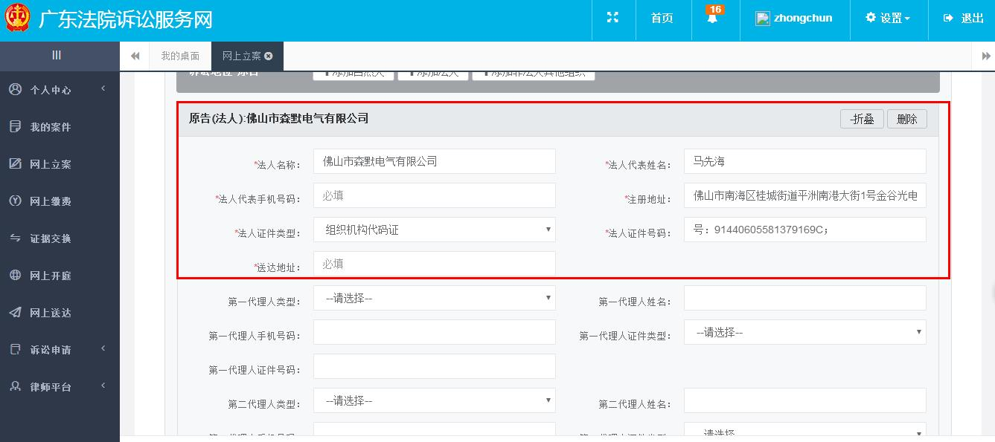
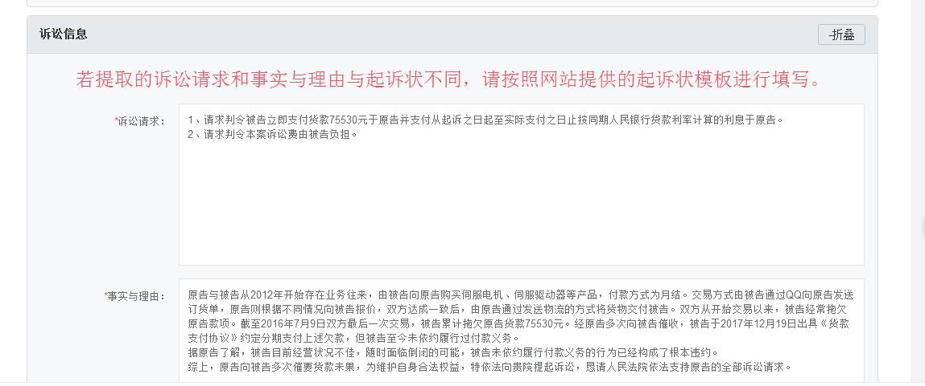
如中途因个人原因需退出立案，点击页面下方“暂存”可将填写的内容先暂存下来后在网上立案列表页选择该信息，点击“编辑”，即可继续进行立案。如图所示：
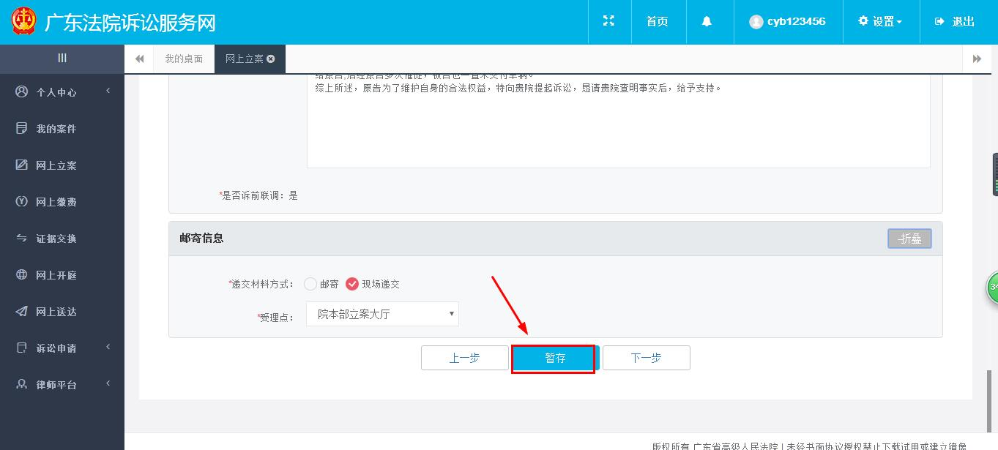
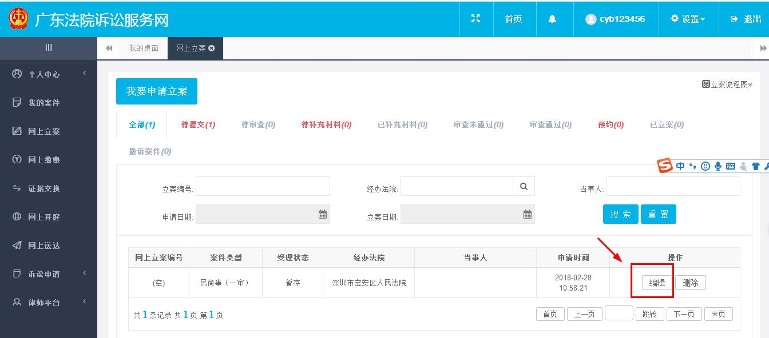
信息填写完成后点击页面下方“下一步”可进行信息浏览页面，确认信息后，点击“上一步”返回信息登记页面可进行修改信息，点击“下一步”，进入送达确认页面。如图所示：
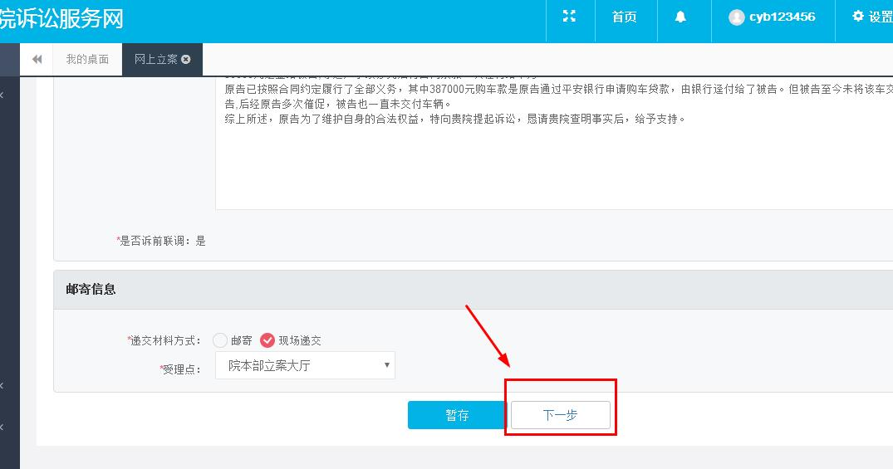
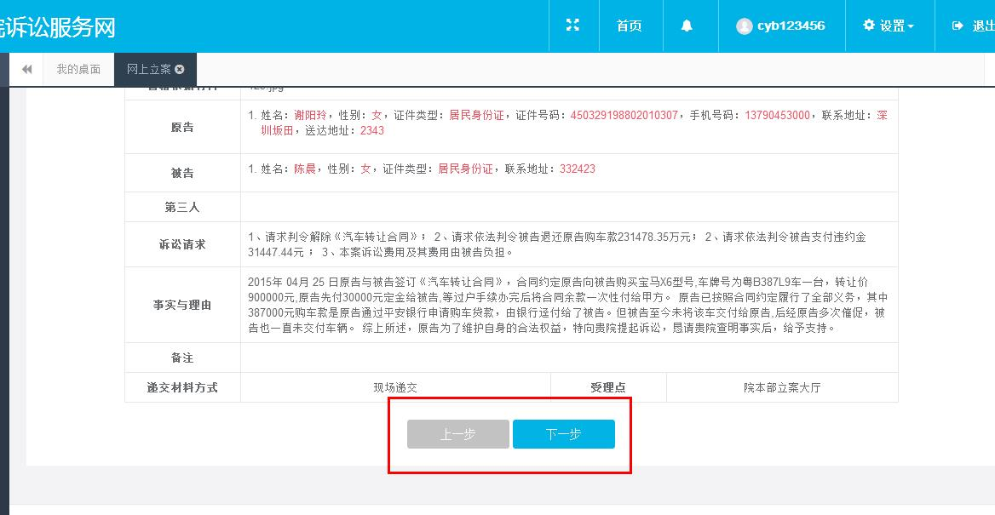
在送达确认界面勾选当事人或是诉讼代理人后点击“提交立案”，即可成功提交立案申请，如图所示：
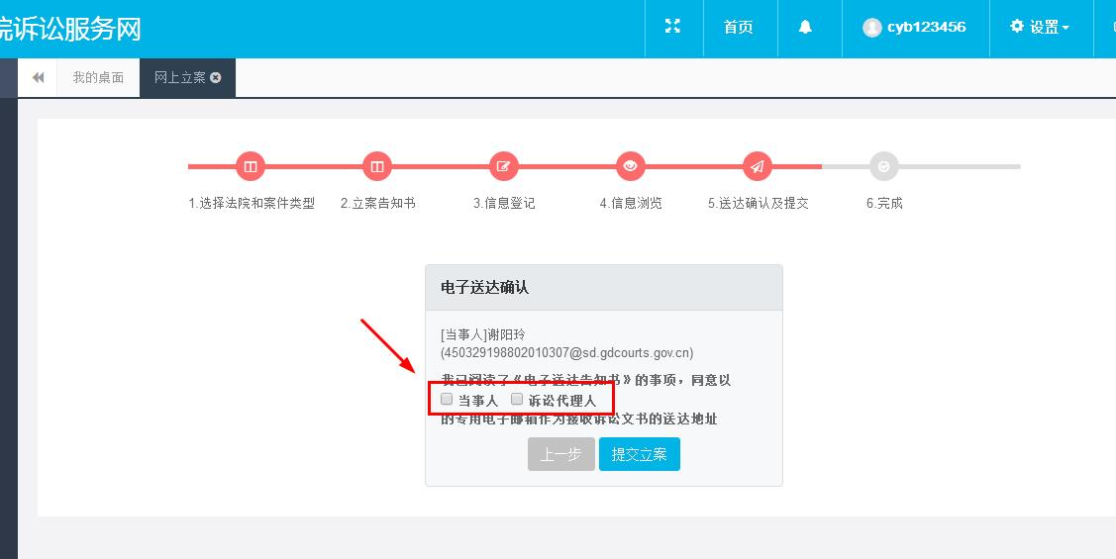
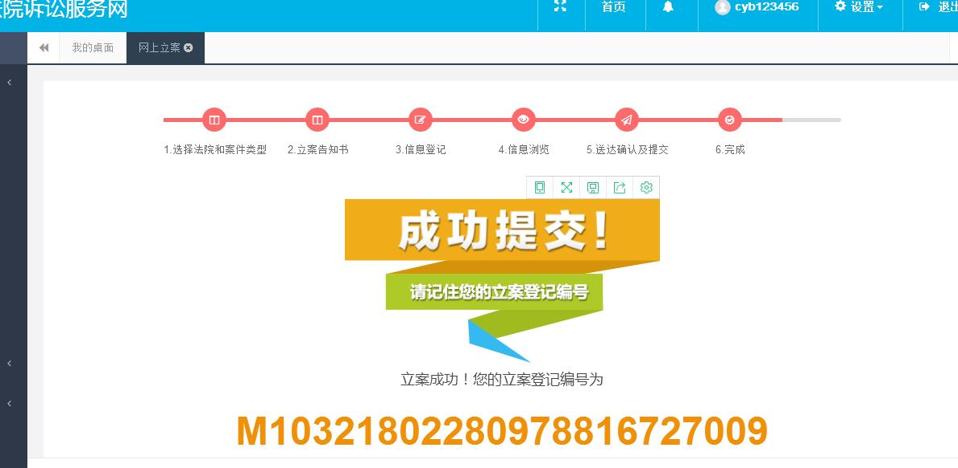

3.2网上立案查看
立案申请提交成功后，可以网上立案列表页查看当前案件申请的状态。如图所示：
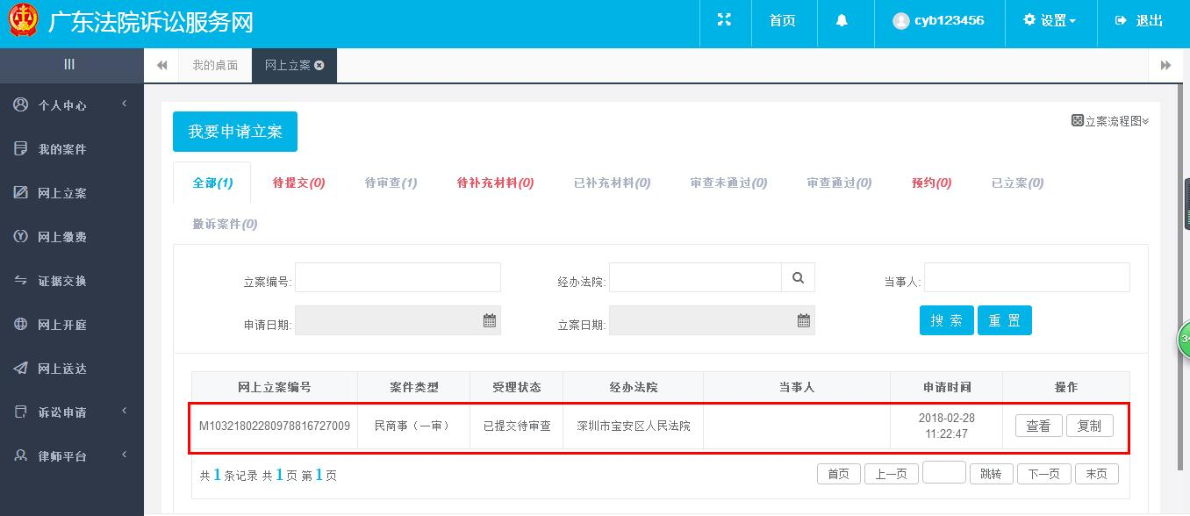
点击列表右侧“查看”可查看申请详细信息及法官回复信息，如图所示：
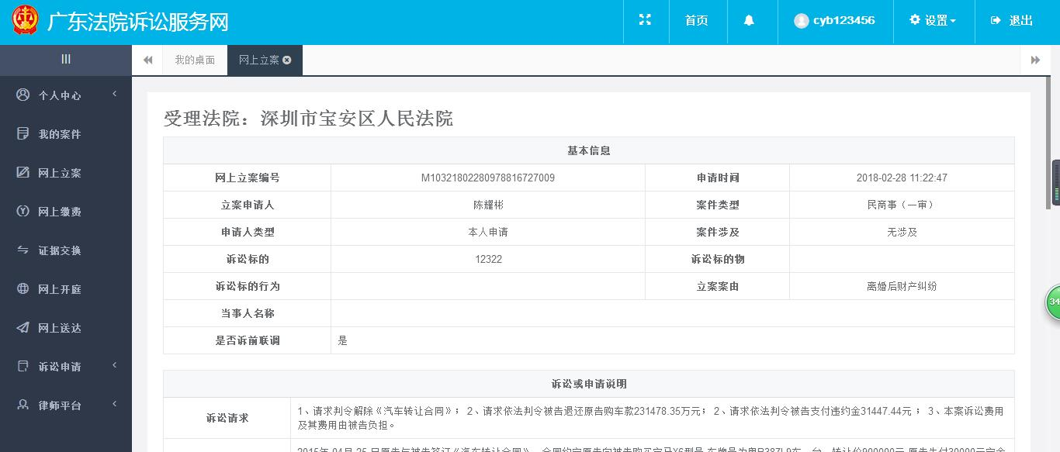

3.3复制立案信息
如要进行与该案件相关的申请，可点击列表右侧“复制”进行操作，可复制信息再进行立案，如图所示：
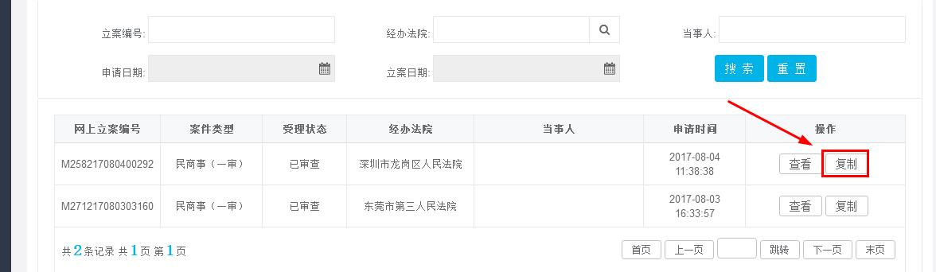

3.4补充材料
立案提交成功后，如法官要求补充材料的情况下，会开启补充材料的功能让用户进行补充材料，用户登录平台后，可在我的桌面网上立案页夹内看到该案件主要信息，点击右侧灰色“待补充材料”按钮，可直接进行补充材料界面。如图所示：
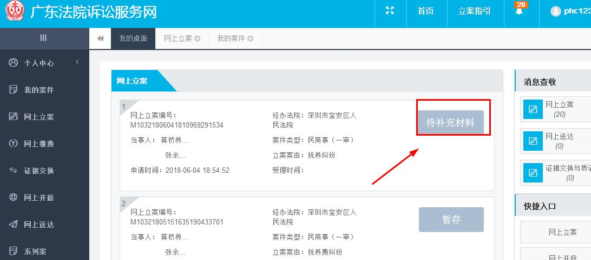
在网上立案案件列表页，选择需要补充材料的案件，点击右侧的“补充”按钮，也可进入补充材料界面。如果所示：
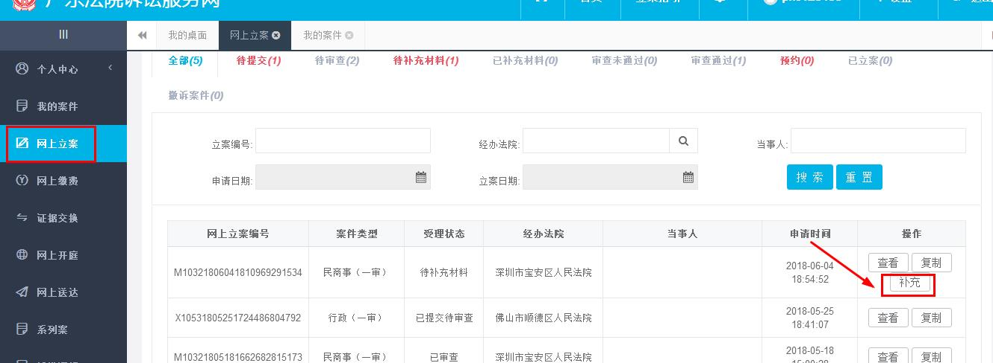
在补充材料界面，在法官要求需要补充的材料类型处点击“添加附件”后添加好需补充的材料，点击“下一步”进行提交即可。如图所示：
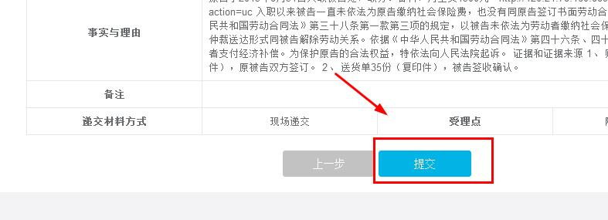
注：已提交成功的材料是无法进行删除的。

3.5预约递交材料
案件审查通过以后，递交材料的方式为现场递交的情况下，如法院要求预约递交材料，会开启预约渠道让用户预约一个时间段去现场递交材料，用户在网上立案列表页选择需要预约的案件，点击“预约”按钮进行预约。如图所示：
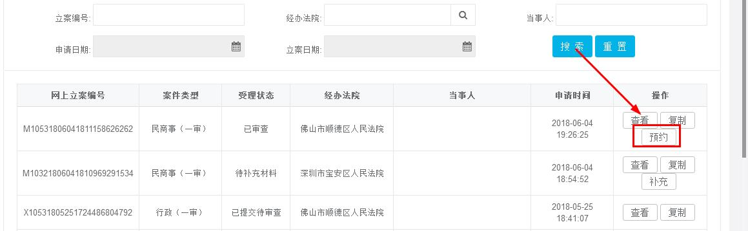
在预约界面选择一个时间段以后，点击“确定”后，该时间段会标记“已预约”。如图所示：
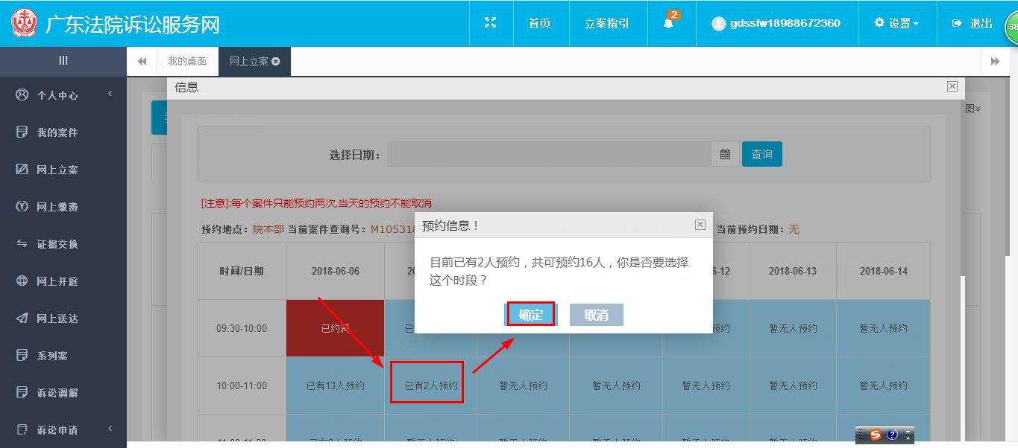
预约成功后，点击“已预约”的时间段，可进行取消预约。如图所示：
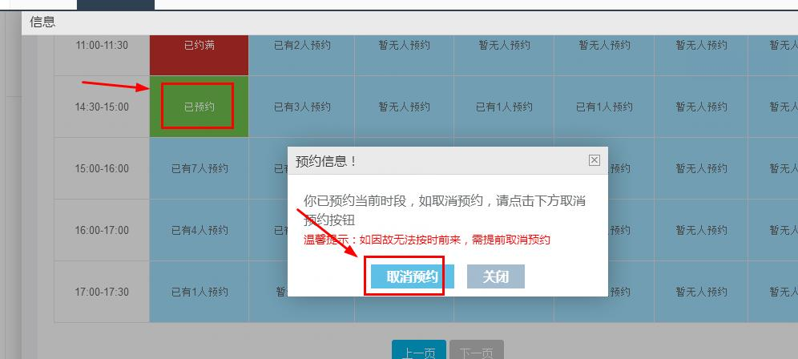

4.系列案
点击界面右上角的“添加系列案”按钮，输入系列案名称，进行提交，如图所示：
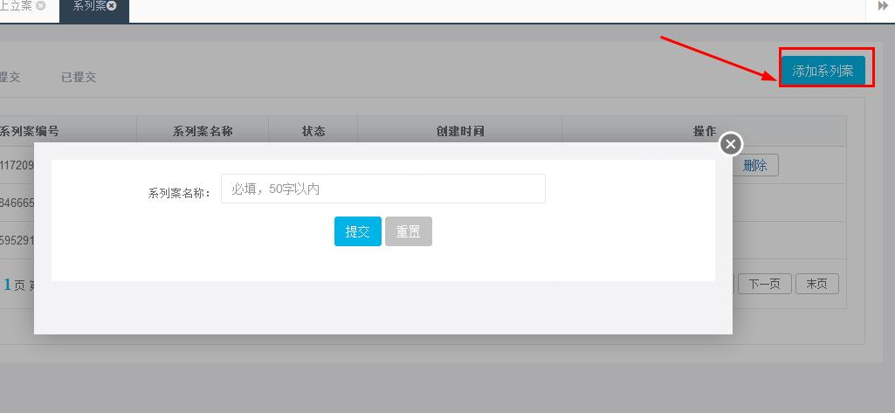
提交之后在列表内可见该数据,点击“管理”进行添加案件。如图所示：
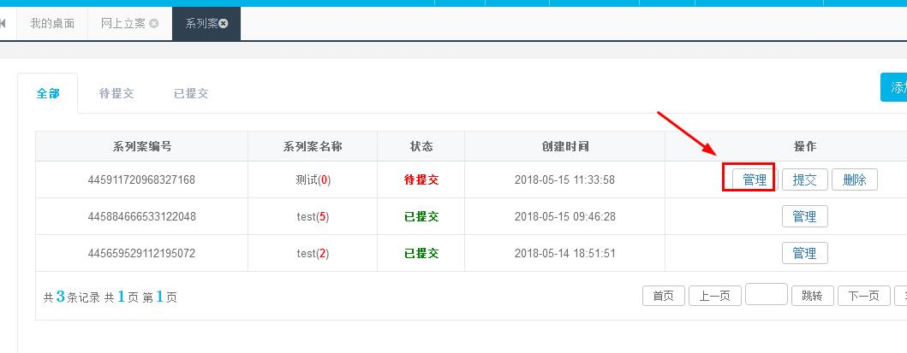
在系列案管理界面点击右上角“添加案件”按钮，进行系列案的案件登记操作，如图所示：
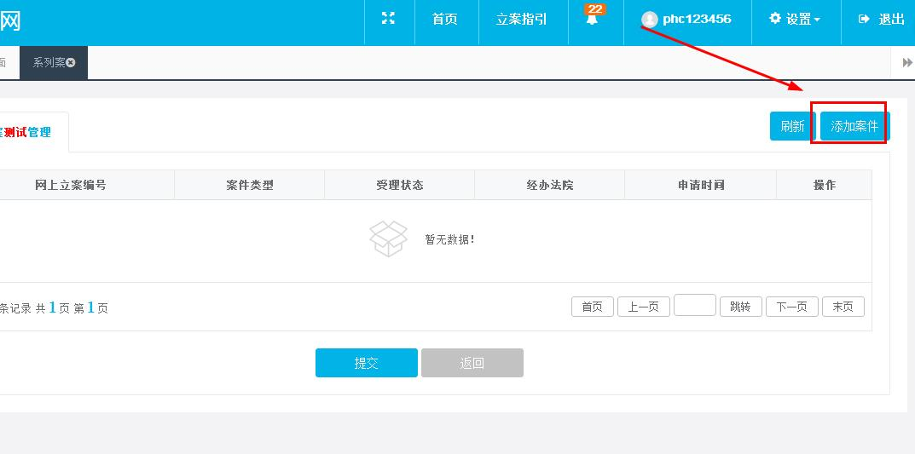
案件添加成功之后，在系列案管理界面展示，点击“查看”可查看案件的详情信息；点击“复制”可进行复制立案信息操作；点击“移除”可将案件删除或是转为普通案件。如图所示：
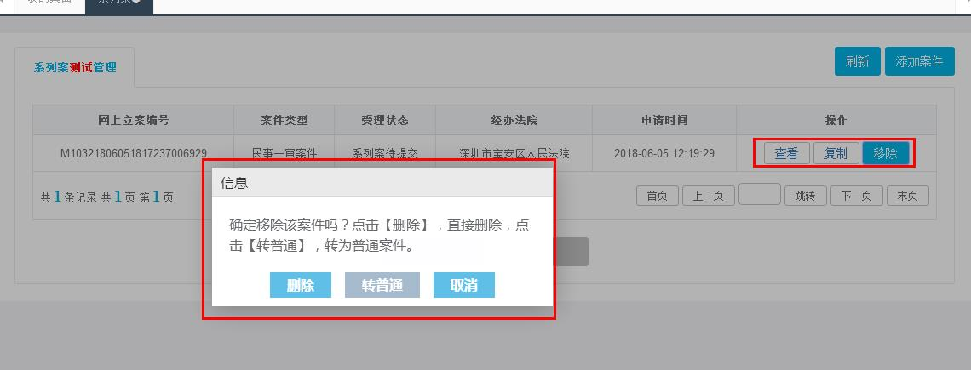
系列案添加完成以后，点击界面的“提交”按钮进行提交即可。如图所示：
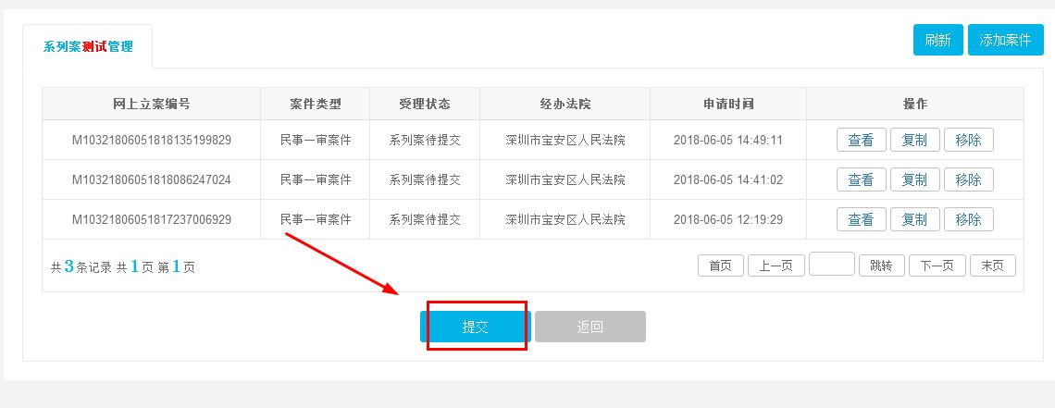

5.诉讼申请

5.1网上阅卷
进入网上阅卷界面，在界面的右上角点击“申请流程图”后，可查看网上阅卷的申请流程，如图所示：
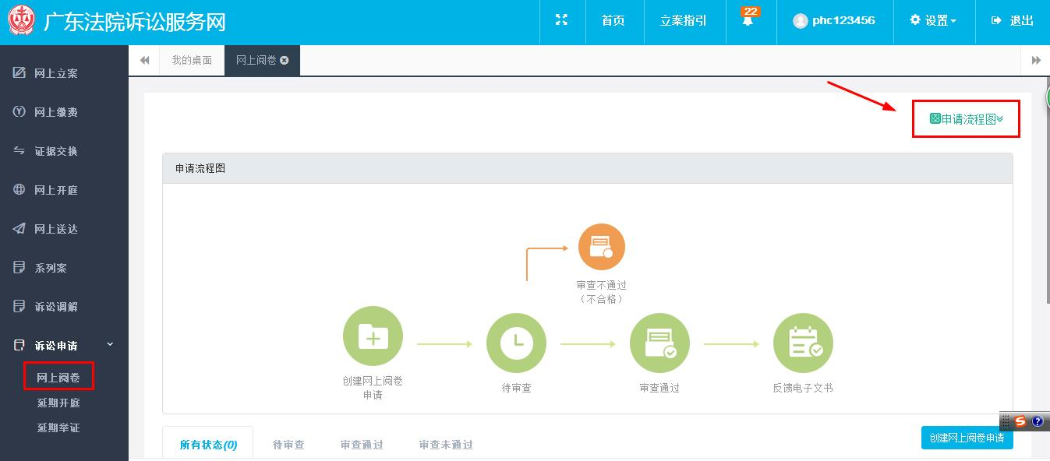
点击“创建网上阅卷申请”进入申请界面。如图所示：
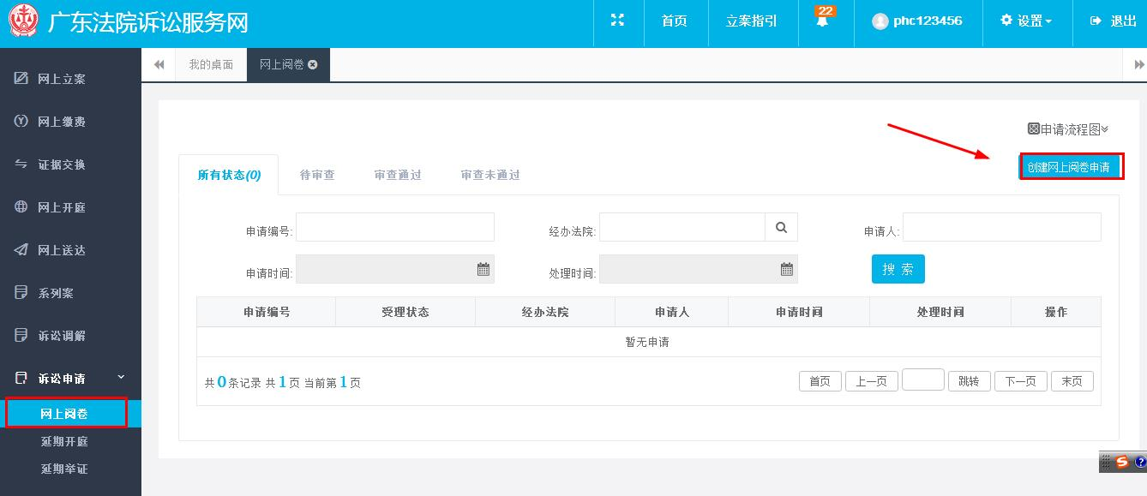
在阅卷申请界面，填写相关信息，其中红色*号标记处为必填项，信息填写完成并上传相关材料后，点击“提交”即可提交阅卷申请。如图所示：
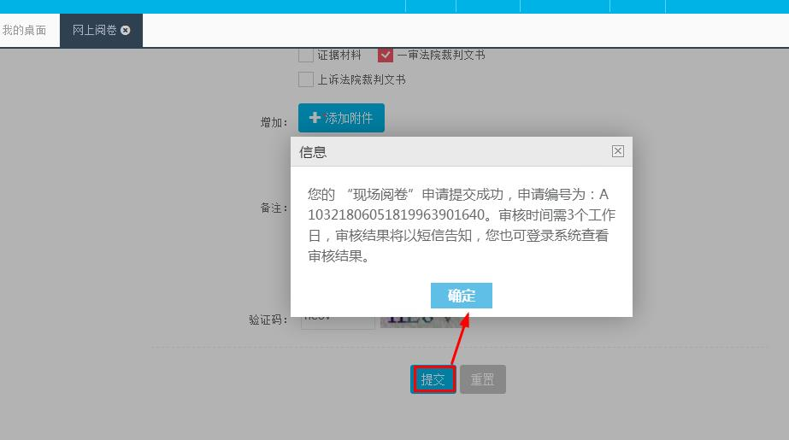
提交完成之后，在网上阅卷列表页选择该信息点击“查看”可查看网上阅卷申请的基本信息及法官的处理说明及结果。如图所示：
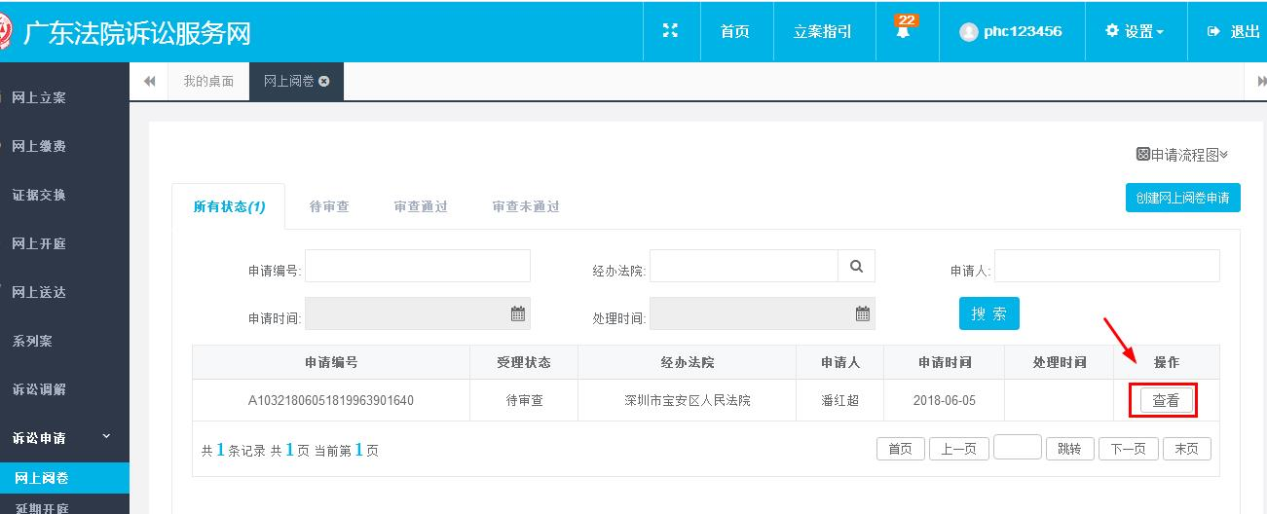
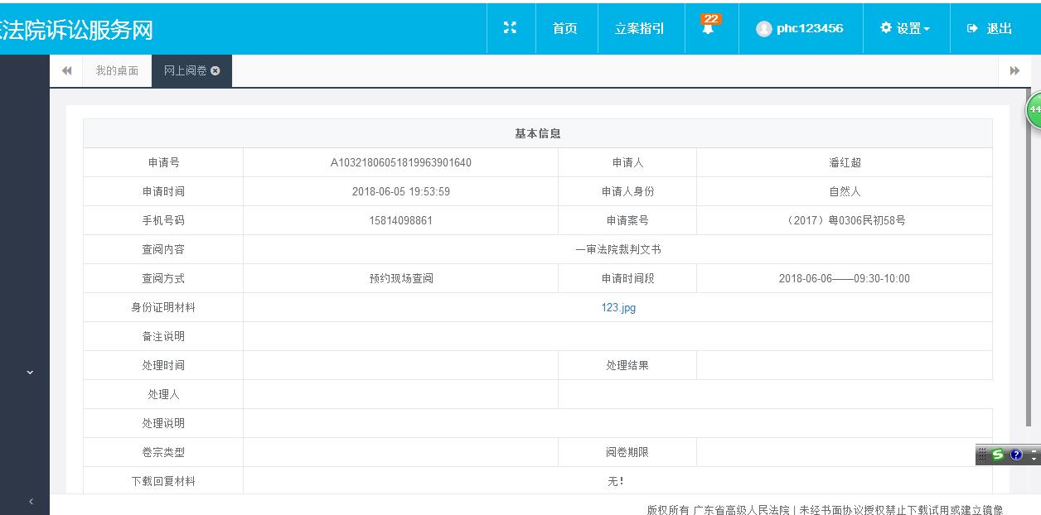

5.2延期开庭
进入延期开庭界面，在界面的右上角点击“申请流程图”后，可查看延期开庭的申请流程，如图所示：
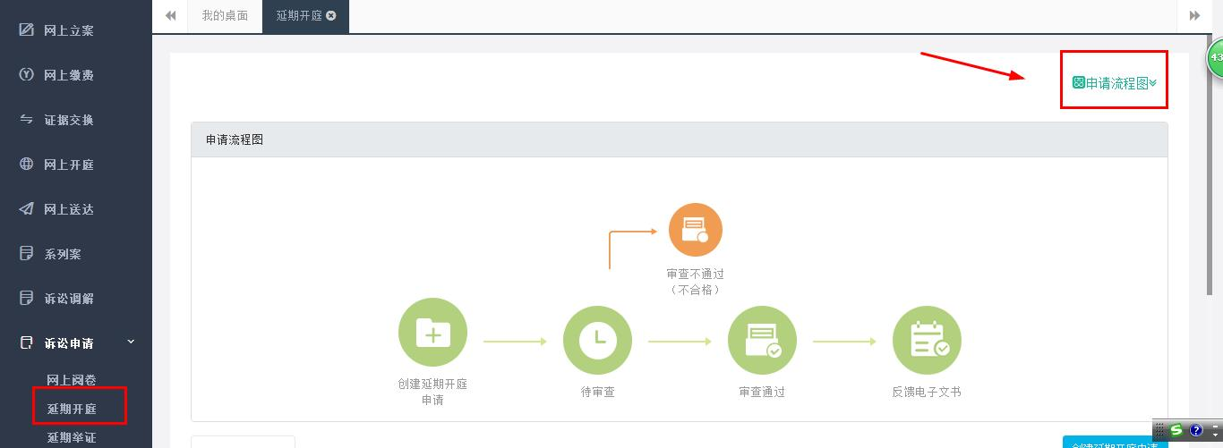
点击“创建延期开庭申请”进入申请界面。如图所示：
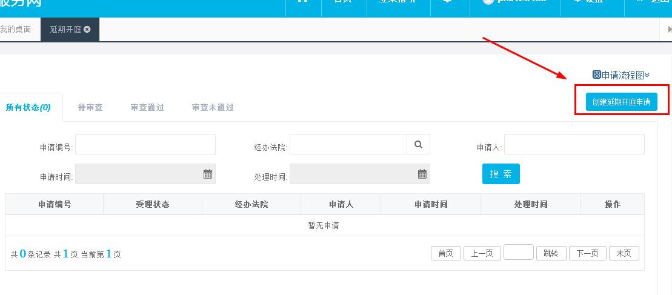
在延期开庭申请界面，填写相关信息，其中红色*号标记处为必填项，信息填写完成并上传相关材料后，点击“提交”即可提交延期开庭。如图所示：
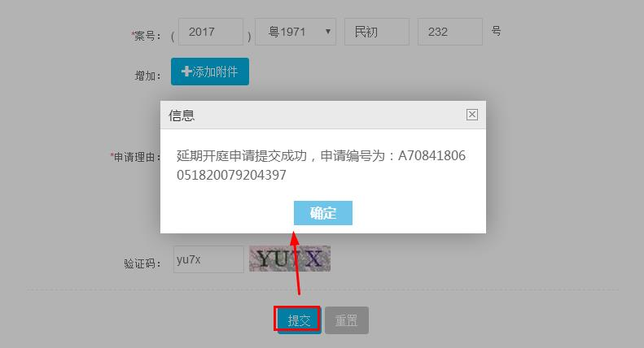
提交完成之后，在延期开庭列表页选择该信息点击“查看”可查看延期开庭申请的基本信息及法官的处理说明及结果。如图所示：
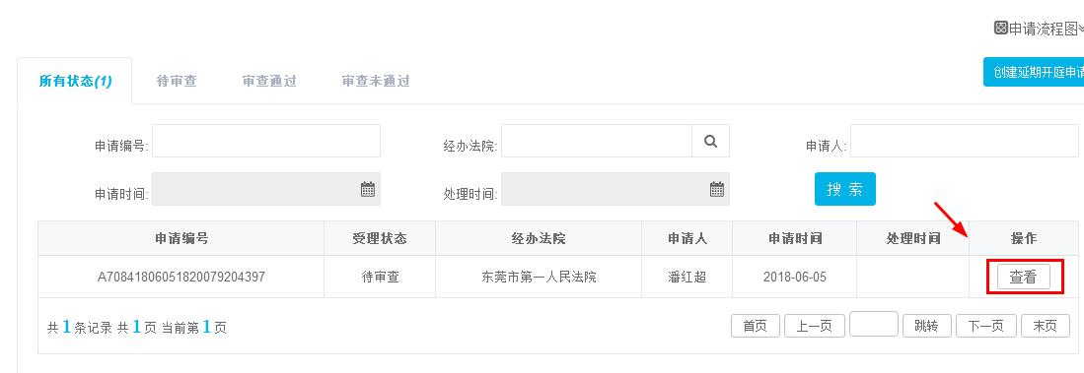
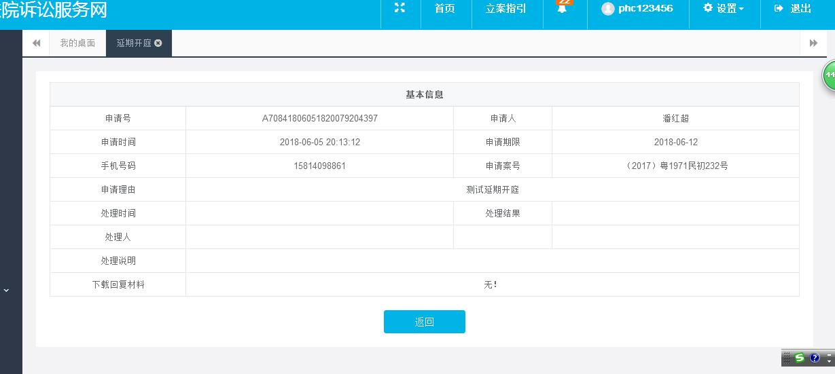

5.3延期举证
进入延期举证界面，在界面的右上角点击“申请流程图”后，可查看延期举证的申请流程，如图所示：
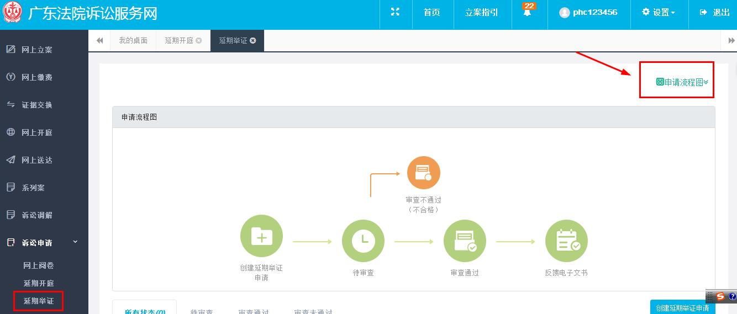
点击“创建延期举证申请”进入申请界面。如图所示：
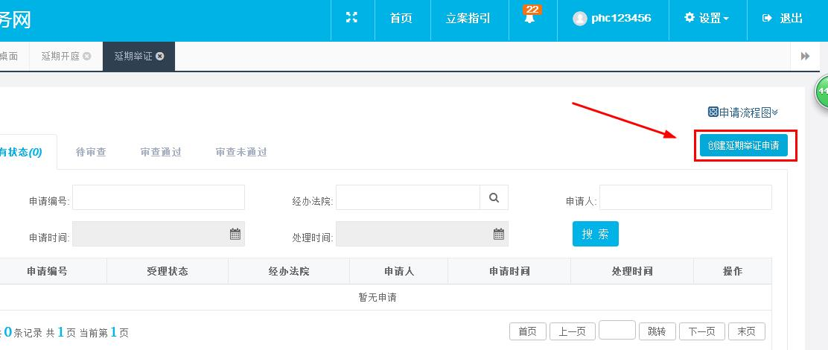
在延期举证申请界面，填写相关信息，其中红色*号标记处为必填项，信息填写完成并上传相关材料后，点击“提交”即可提交延期举证申请。如图所示：
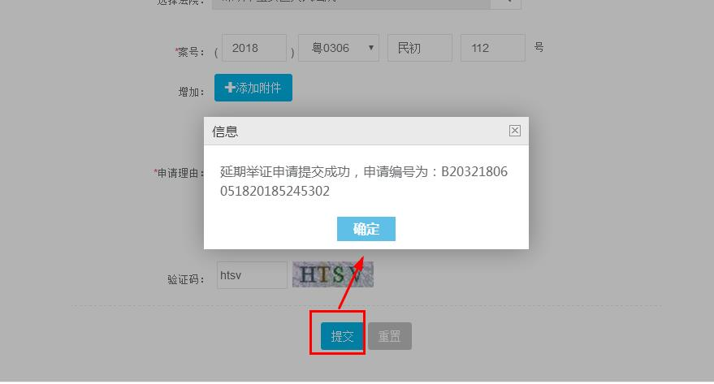
提交完成之后，在延期举证列表页选择该信息点击“查看”可查看延期举证申请的基本信息及法官的处理说明及结果。如图所示：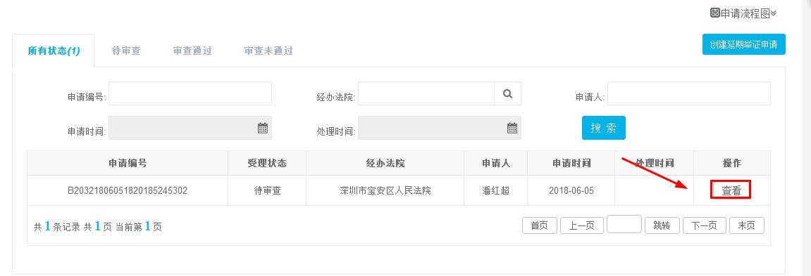
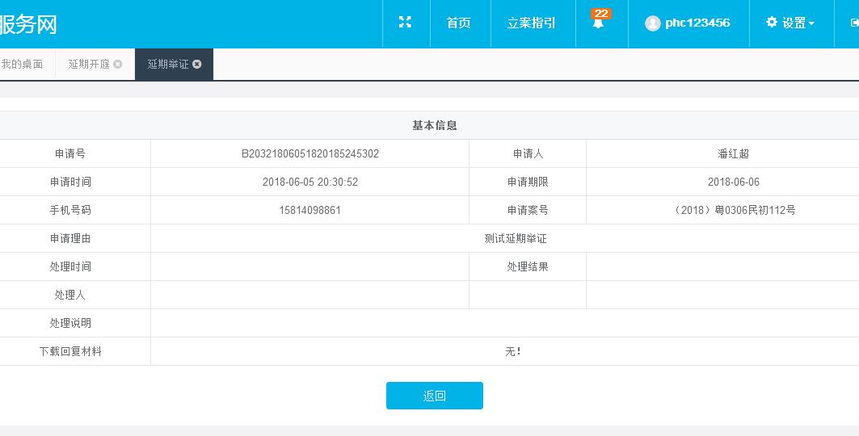

6.我的案件
进入我的案件界面，可查看我的全部案件、已立案、审理中、已结案等列表信息，选择一个案件，点击“查看”，可查看案件司法公开信息，如图所示：
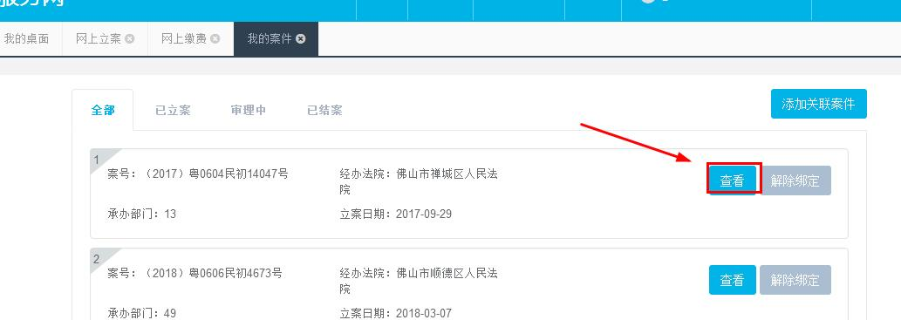
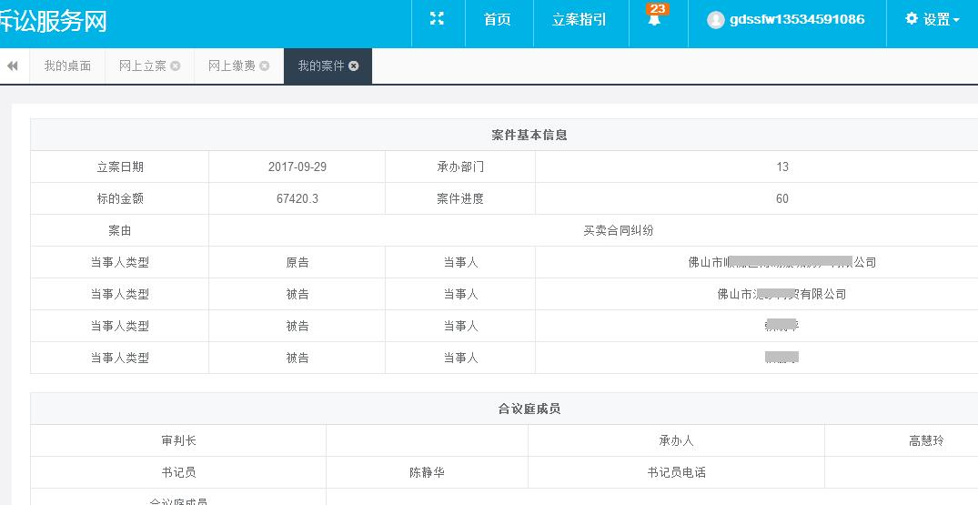
选择一条案件点击“解除绑定”后再点击确定，可解除与该案件的关联，如图所示：
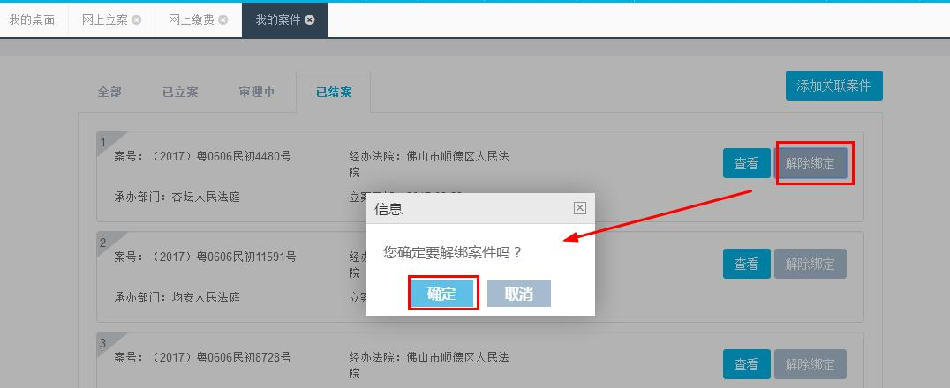
在我的案件界面右上角点击“添加关联案件”，可进行案件关联操作，如图所示：
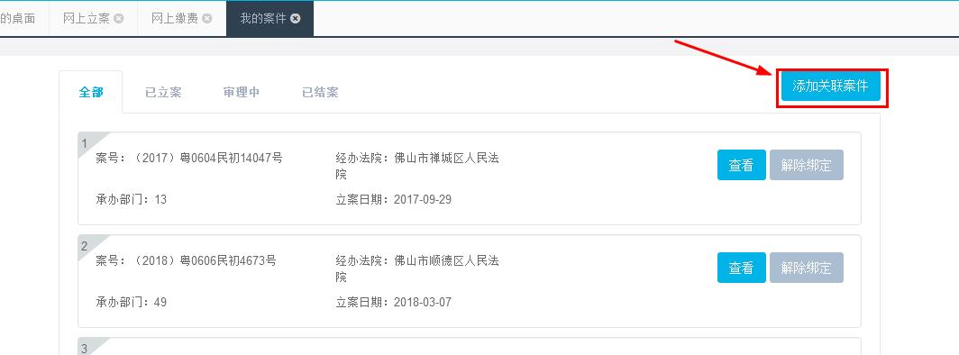
在案件绑定界面选择法院，输入正确的案号及查询密码后点击“绑定”即可完成添加成功。
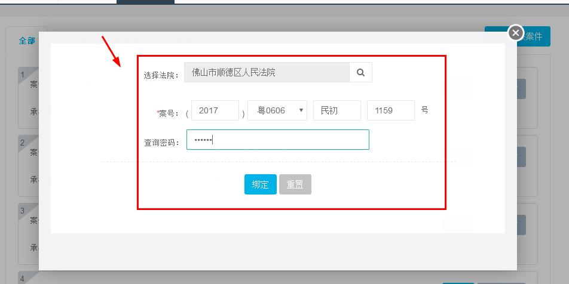

7.网上缴费
点击“网上缴费”进行“待缴费”列表页，展示待缴费的案件，选择一条信息点击“缴费”按钮进入网上缴费页面，如图所示：
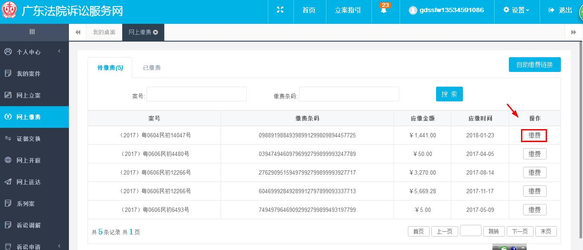
在网上缴费界面点击“进入支付”，系统会自动跳转到广东法院网网上缴费平台进行付款。如图所示：
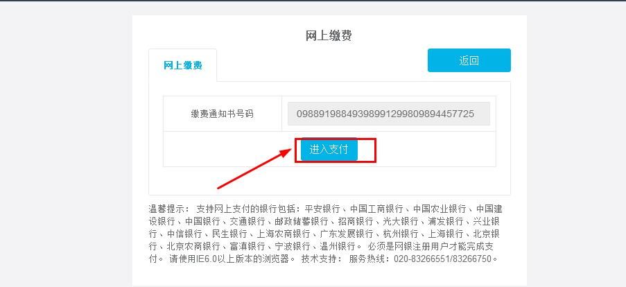
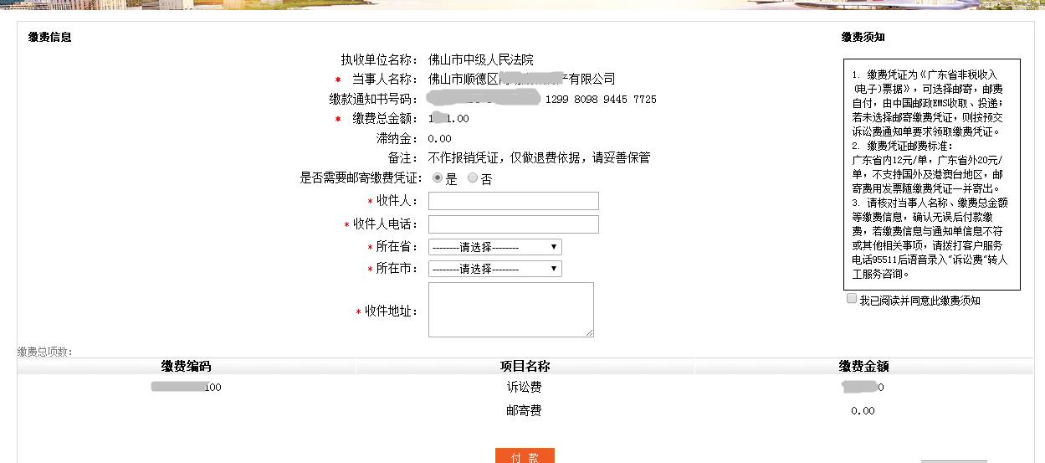
缴费成功后，案件会跳转到“已缴费”界面，如图所示：
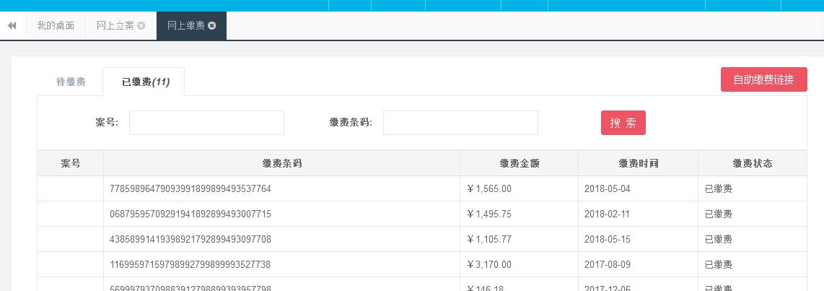
在网上缴费界面的右上角点击“自助缴费链接”，可直接进入广东法院网网上缴费平台，如图所示：
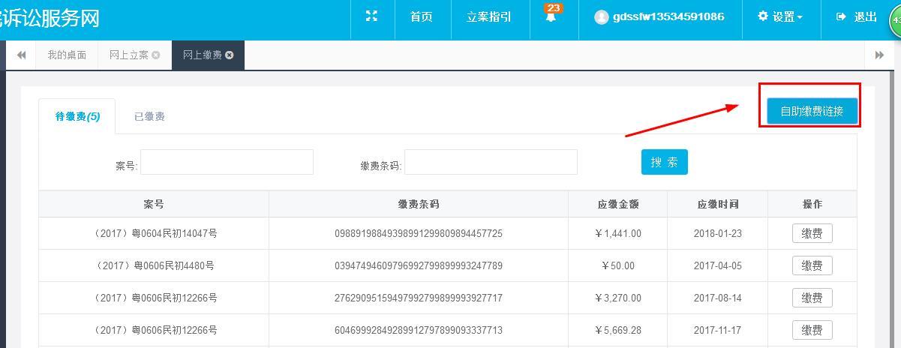
在广东法院网网上缴费平台输入缴款码及验证码即可进行付款。如图所示：
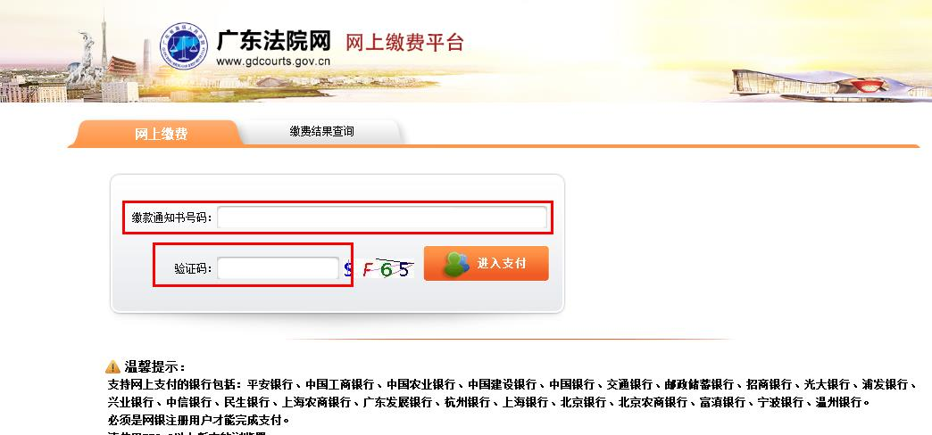

8.律师平台

8.1工作平台
进入律师工作平台界面，可查看到“在办案件”“历史案件”“网上缴费”待案件信息，如图所示：
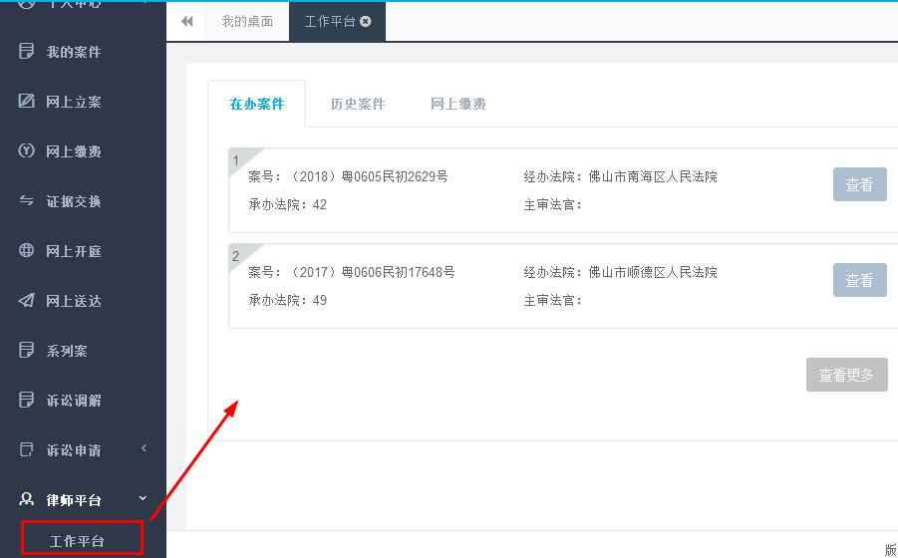
选择一个案件点击查看，或查看该案件的基本庭审信息。如图所示：
